Председатель Контрольно-счетной палаты Талдомского городского округа принял участие в заседании Совета депутатов
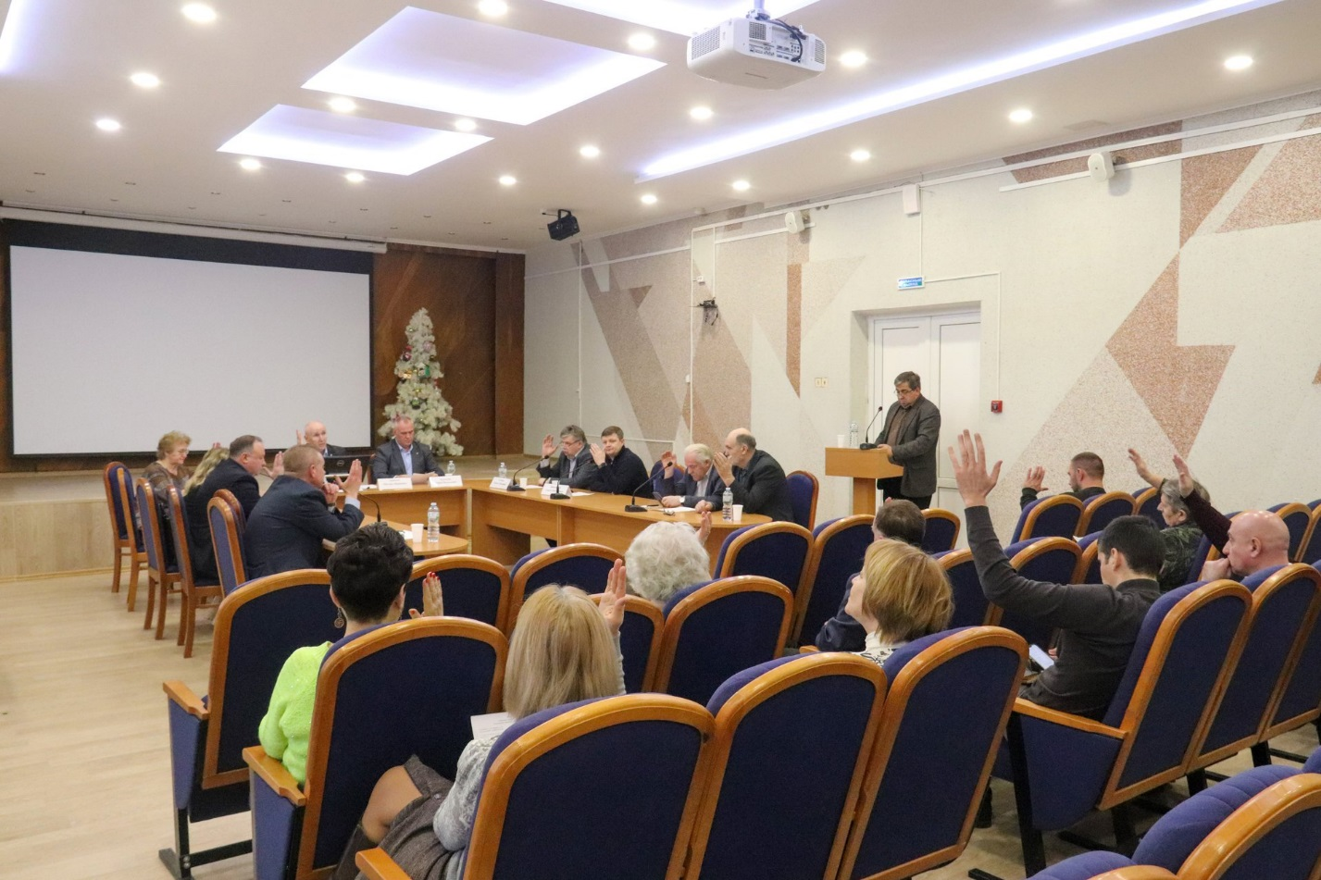
26 января 2023 года состоялось очередное заседание Совета депутатов Талдомского городского округа Московской области, в котором принял участие Председатель Контрольно-счетной палаты Талдомского городского округа Московской области Любшев Михаил Александрович.

Повестка дня включала в себя ряд вопросов:
- О рассмотрении отчета об итогах деятельности ОМВД России по Талдомскому городскому округу за 2022 год;
- О согласовании передачи помещений в безвозмездное пользование;
- О внесении изменений в Порядок формирования, ведения, ежегодного дополнения и опубликования перечня муниципального имущества, предназначенного для предоставления во владение и (или) в пользование субъектам малого и среднего предпринимательства и организациям, образующим инфраструктуру поддержки субъектов малого и среднего предпринимательства;
- О согласии принять из собственности Московской области в муниципальную собственность Талдомского городского округа движимое имущество;
- О внесении изменений в Положение о денежном содержании лиц, замещающих муниципальные должности и должности муниципальной службы в Талдомском городском округе Московской области, утвержденное решением Совета депутатов Талдомского городского округа от 26.12.2019 № 116;
- О внесении дополнений в Положение о Почетной грамоте и Благодарственном письме Совета депутатов Талдомского городского округа Московской области, утвержденное Советом депутатов Талдомского городского округа Московской области № 80 от 29.10.2020 года;
- О награждении почетной грамотой Совета депутатов Талдомского городского округа.

По всем вопросам повестки дня заседания Совета депутатов Талдомского городского округа были приняты решения.

